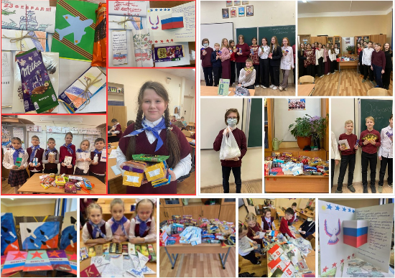

**Акция «С заботой о Защитниках»**🇷🇺Мы своих не бросаем 🇷🇺  
🇷🇺В преддверии Дня Защитника Отечества в нашей гимназии прошла акция по сбору гуманитарной помощи участникам СВО.  
🇷🇺Учениками, родителями, учителями, работниками школы, были собраны продукты длительного хранения, средства личной гигиены, медикаменты!  
Наши обучающиеся начальных классов нарисовали и организовали выставку рисунков «Под мирным небом». Юные художники вложили в свои работы частичку души, изображая природу, семью, дружбу и безопасность. В каждом рисунке — мечта о будущем без конфликтов, где люди живут в согласии друг с другом. Рисунки были переданы военным в зону проведения специальной военной операции, чтобы согревали сердца нашим Защитникам Родины!  
💌Вместе с посылками в зону СВО отправились письма ребят. Обучающиеся 1 – 11 классов написали письма – поздравления военнослужащим. В них дети благодарят бойцов за мужество и смелость, желают победы и здоровья, поздравляют с Днём Защитника Отечества. К своим письмам ребята 1-4 классов вместе с классными руководители, своими руками изготовили открытки с трогательными словами-поздравлениями для наших солдат.